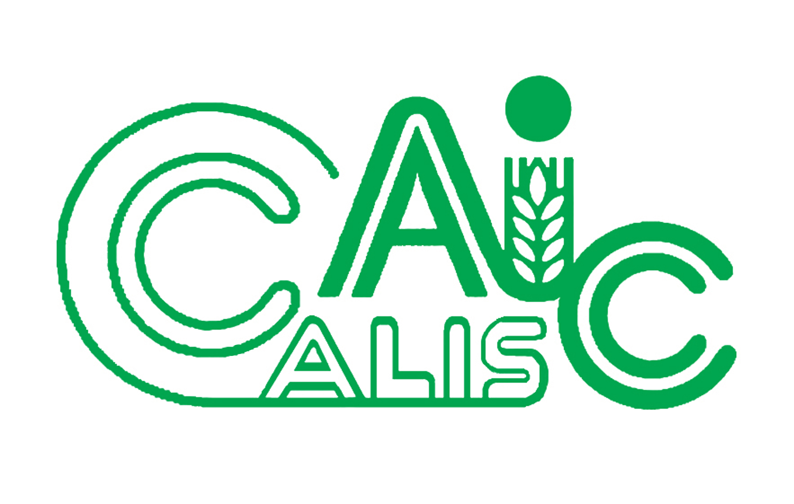
项目编号：
2019059

CALIS全国农学文献信息中心研究项目
结题报告

项目名称：  项目关键词： | “互联网+”高校图书馆信息服务对策研究  互联网+ 高校图书馆 信息服务
项目单位（盖章）：  通信地址: (详细地址含邮编) | 云南农业大学图书馆  盘龙区沣源路452号云南农业大学图书馆 （650021）
项目主持人： | 杨月庆
联系电话： | 15887232168
电子邮件： | Yueqing68@126.com
提交日期： | 2020年6月9日

(结题报告含有以下5部分内容，其他内容根据项目情况可增加,字数不少于4000字)
题目: 互联网+高校图书馆信息服务对策研究
关键词:互联网+ 高校图书馆 信息服务
1研究背景、目的及意义
2研究内容及方法（思路、方法、具体内容）
3结论与建议
4项目成果（发表的文章、开发的软件、取得的实践效果等）
5参考文献

项目结题验收单
1专家验收表（主持人所在单位组织3-5名专家对项目进行验收、自评。）
项目名称 | 互联网+高校图书馆信息服务对策研究
主持人 | 杨月庆 |  | 职务/职称 |  | 馆员
所在单位 | （加盖公章）
专  家  意  见 | （如需要可增加页数）
专家签字
职务/职称

“互联网+”高校图书馆信息服务对策研究

结题报告

“互联网+”给社会各行各业的发展带来了全新的机遇与挑战。作为高等学校的文献信息服务中心、为学校教学科研提供信息服务的高校图书馆也随着“互联网+”技术的出现、在信息服务方面面临着前所未有的挑战。如何在“互联网+”背景下为高校教学科研做好信息服务是高校图书馆工作或服务人员应深入探讨的问题。本研究以“互联网+”高校图书馆信息服务创新研究”为题，立足云南农业大学图书馆及省内部分兄弟院校图书馆实际，通过实地调研、问卷调查、走访咨询、面对面访谈，对高校校图书馆“互联网+”实施现状、存在问题以及相应对策进行深入的探讨。

1 课题研究背景、意义及理论依据
  - 课题研究背景、意义
随着知识化、网络化、数字化的发展，信息资源呈爆炸式增长，信息的“质”和“量”都发生了前所未有的变化。与此同时，社会经济、科学技术等的发展和要求，也使教学、科研人员对于信息需求和知识更新的方式发生了巨大变化。面对海量化信息资源的繁杂性和多元化与用户需求的紧迫性和多样化的矛盾，高校传统的信息服务模式已不能适应当今社会的需求，难以发挥其应有的作用。“互联网+”、大数据、云计算等信息技术的出现，为高校图书馆服务数字化、信息化、精准化的功能定位以及服务方式的多样化提供了拓展空间，更是为图书馆今后的发展提供了新的途径。但在“互联网+”背景下如何开展并找到高效的信息服务模式以更有效地满足用户（学生，教学、科研工作者）信息需求，仍是一个新的重大的挑战。
目前国内有关高校图书馆信息服务理论和实践的研究很多，内容多涉及信息服务内涵定位研究、服务体系构建研究、具体服务个案研究以及信息服务平台构建研究等，研究大多站在图书馆角度看待问题，而比较性、深入地探究学生，教学、科研用户对信息服务个性化需求的质性研究较少；用户教学科研所需信息的系统性、需求的深度和广度等方面的研究不足，对教学科研信息需求的把握和服务仍局限在局部、表层。为此有必要在“互联网+”背景下，探讨高校图书馆如何在高校教学、科研过程中发挥好职能效应，更有效的为学生，教学、科研工作者提供优质服务，更为显著地提升图书馆在高校教学、科研的强有力的支撑作用是我们的初衷。同时，本项目的研究对进一步提升、拓展图书馆信息服务具有一定的现实意义和理论意义。
1.2 课题研究的理论依据
研究中涉及到的理论包括：
（1）现代信息技术特别是互联网、互联网+相关理论；
（2）图书馆学理论如现代图书馆的功能、定位等。
2 研究目的、研究内容及创新点
2.1研究目的
本研究拟通过实地调研、问卷调查、走访咨询、面对面访谈等方式，了解现有信息服务作用于学生，教学、科研人员的实际情况，具体分析各环节中学生，教学、科研人员的信息需求和行为特点，掌握目前云南高校“互联网+”信息服务现状，存在问题，有针对性地创新和改善图书馆科研信息服务体系，优化信息服务，并运用“互联网+”技术为教学、科研提供有效的信息服务。
2.2 研究内容
项目研究内容（报告）主要设及内容
互联网+的涵义及作用
互联网+背景下高校图书馆用户的服务需求
互联网+高校图书馆服务模式
互联网+背景下大学图书馆现状与存在的问题
互联网+背景下高校图书馆信息服务对策
2.3 创新点
（1）主要体现在研究思路方面：对用户（学生，教学、科研人员）在学习、教学、科研活动中的现实及潜在信息需求、获取途径及使用情况进行调查，所获结果与图书馆提供的服务进行对比研究，找寻之间的差异性，并提出文献资源“需求导向”之服务模式。
（2）主要体现在研究方法方面：对服务对象（用户）进行了分层研究，充分掌握不同年龄、不同学历、不同岗位人员在“互联网+”背景下文献资源信息服务的需求，并提出服务对策研究。
3 研究步骤、实施方案及成果形式
3.1 研究步骤
2019年5月：项目立项；
2019年6 - 8月，开展调研。组织课题组成员深入云南农业大学各院系，以问卷调查、走访咨询、面对面访谈等形式对学生以及各级各类教学、科研人员进行信息资源需求深度调研，以了解学生、教学、科研人员在资源本体、决策性信息、介入性服务及信息需求等方面的真实需求；
2019年8月-9月，与云南省各高校同行开展电话沟通交流，掌握相关信息。
2019年10月-12月，开展跟踪服务。对各院系参与科研的科研工作人员进行课题资料跟踪服务，及时了解其课题进展以及科研各阶段信息资源需求，不断满足课题科研资料需要；对学生及教学型用户开展信息资源收集服务指导。
2020年1月-6月，资料分析，提出服务对策研究，完成研究结题报告。
3.2 成果形式
- 研究报告：课题研究报告；（附件2）
- 对策研究：形成不同的对策研究报告：《学生类别用户开展信息资源收集的对策研究》《青年教师类别用户开展信息资源收集的对策研究》《科研工作者类别用户开展信息资源收集的对策研究》《中老年教学、科研工作者类别用户开展信息资源收集的对策研究》；
发展建议：向云南农业大学图书馆及学校提交《图书馆信息服务发展建议》；
- 论文发表：发表论文1篇。
论文：杨月庆. 高校图书馆“学科馆员”服务浅析——以云南农业大学图书馆为例[J]. 兰台内外,2019(32):68-69.
CALIS全国农学文学信息中心研究项目,名称:互联网+高校图书馆信息服务对策研究,项目编号:2019059
【所属期刊栏目】 图书情报 （2019年32期）
发表论文（见复印文本或PDF文章）
4 研究方法
4.1问卷调查法（见附件1）
本次调查针对云南农业大学师生对图书馆的使用，馆藏资源建设，读者服务，阅览需求，图书馆馆藏满意情况等几方面进行调查，问卷发出150份，发往烟草学院30份，农学院50份，在图书馆阅读大厅发出问卷60份，共收回120份，来自教师的调查报告40份，来自学生调查报告的80份。调查设及学校部分院系师生。通过问卷调查，目的是了解我校师生资源需求特点，以便更好地做好“互联网+”高校图书馆信息服务工作。
调查结果如下；对学校图书馆现有资源满意的答案占比为60%，不满意的占40%；获取资料方式：喜欢到图书馆的查找资源的占30%，通过网络获取资料的占70%；喜欢使用移动图书馆的占70%，不喜欢用移动图书馆的占30%；对图书馆智能服务需求占比80%，对图书馆传统服务需求占比20%；移动图书馆阅读需求服务上人文社科、理工农医、语言文学、人文地理、其他方面都表现为需求均等；在“互联网+”模式是否需要大力提倡的问卷调查中，需要大力提倡的占80%，认为现在网络资源已经足够，没有必要大力提倡的占20%；你对图书馆现有资源服务的意见上:来自于教师需求英文数据库、教学视频数据库要求居多，学生对现有数据库还算满意，需求不太强烈。在图书馆信息服务存在哪些问题上：认为服务内容单一的占50%，数据库检索界面要求有统一界面的占20%；希望在哪些方面强加图书馆个性化信息服务上：针对读者信息需求精确定位提供服务占50%，针对读者信息资源检索盲点开展智能化的信息服务占20%；在最希望图书馆提供哪种读者互动服务上：要求开展微博、微信、QQ 交流的居多，要求图书馆开设讲座、论坛的也占了重要比例。
4.2文献研究法
研究中以“互联网+”“高校图书馆”、“信息服务”为关键词在维普资源整合服务平台篇名字段下检索到23篇、在中国知网学术期刊网络版篇名字段想检索到文章15篇。
4.3走访咨询
以走访咨询和电话沟通的形式对云南双一流高校即云南大学图书馆，一般院校如云南财经大学图书馆、昆明理工大学图书馆、昆明医科大学图书馆、云南师范大学图书馆就“互联网+”高校图书馆、“信息服务”等相关信息沟通交流，获取相关信息。
4.4面对面访谈
与云南农业大学学院部分老师进行面对面访谈，充分了解他们对图书馆信息使用、查询、需求情况。
4.5 实证研究与规范研究相结合
运用了常规统计分析方法对调研的数据进行处理与分析，在统计分析的基础上对云南省高校图书馆“互联网+”信息服务的现状、存在的问题及原因进行了阐述，并探讨了解决问题应当采取的措施。
5 课题研究存在的问题及其主要设想
项目受资金、时间、学校硬件（数据资源）等因素的限制，研究的系统性、研究的深度和广度不够，项目的调研对象及范围不够广泛，部分结论有失偏颇之虞，对服务对象开展指导性工作的次数有限，虽然得到较好的反馈，但离我们的预期还有差距。企望在日后的进一步研究及工作中予以补充完善。
6 参考文献
- 吴宇芬. “互联网+”高校图书馆智慧化服务模式探究[J]. 农业图书情报学刊,2017,29(02):182-185.
- 祝权洲.互联网+思维下高校图书馆服务的创新探究[J].才智,2018,(9):199. DOI:10.3969/j.issn.1673-0208.2018.09.183.
- 朱韦达.“互联网+”背景下高校图书馆全民阅读服务创新与发展研究[J].中国民族博览,2020(06):251-252.
- 王瑞楠.互联网思维下的高校图书馆学科服务[J].科教导刊-电子版（中旬）,2019,(12):78-79.

7 课题组成员名单

项目主持人情况

姓名 |  | 杨月庆 |  | 性别 |  | 女 |  | 出生日期 |  | 1971.09
最后学历与学位 |  | 硕士研究生 |  | 专业技术职务 |  | 馆员 |  | 从事专业 |  | 图书资料管理
联系电话 |  | 15887232168 |  |  |  | 电子邮件 |  | Yueqing68@126.com
参加人员情况
项目组研究成员 | 姓名 |  | 专业技术职务 |  | 所在部门 |  | 从事专业 |  | 项目中的分工 |  | 签字
项目组研究成员 | 许鋭 |  | 副研究员 |  | 国资处 |  | 生物学 |  | 课题资料收集统计跟踪分析  课题资料收集统计跟踪分析
项目组研究成员 | 吴景芝 |  | 副研究馆员 |  | 图书馆 |  | 图书情报咨询 |  | 课题资料收集统计跟踪分析
项目组研究成员 | 彭劲 |  | 副研究馆员 |  | 图书馆 |  | 图书情报咨询 |  | 课题资料收集统计跟踪分析
项目组研究成员 | 代微然 |  | 讲师 |  | 国际合作交流处 |  | 草业科学 |  | 课题资料收集统计跟踪分析
项目组研究成员 | 曾勇 |  | 馆员 |  | 图书馆 |  | 图书资料管理 |  | 课题资料收集统计跟踪分析

附件
附件1：互联网+高校图书馆信息服务对策研究调查问卷
附件2：互联网+高校图书馆信息服务对策研究报告

附件1：
互联网+高校图书馆信息服务对策研究调查问卷
亲爱的读者：您好！
为了更好的了解互联网+高校图书馆信息服务状况，我们开展了此次问卷调查。本调查完全匿名，并且此调查只用于学术研究，请按个人真实情况填写。感谢您的配合！
- 您来自学院 专业。
2、您的身份？
A 本科生 B 研究生
C 博士生 D 教师

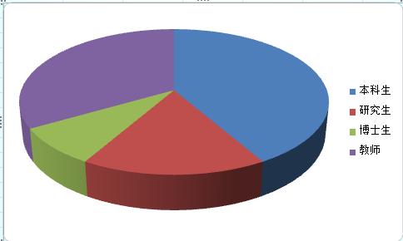

3、你了解图书馆数据库资源的查找方法吗？
A 熟练 B 会用 C 不太了解 D 从来不知道
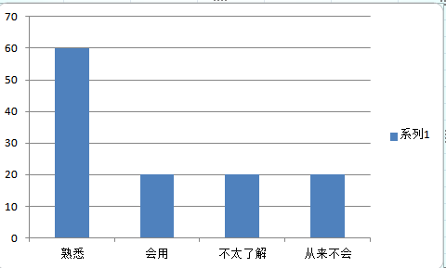
4、你在目前获取信息资源的选择是？
A 图书馆 B 搜索引擎、BBS论坛
C 微博、微信等社交平台 D 讲座、论坛

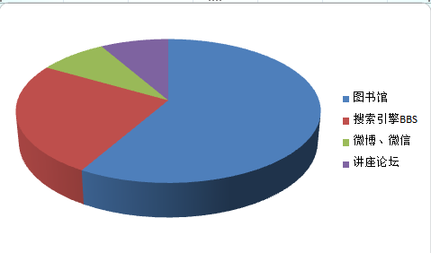
5、你知道目前图书馆开展哪些信息服务？
A 咨询服务 B 移动服务
C 服务指南 D 资源导航
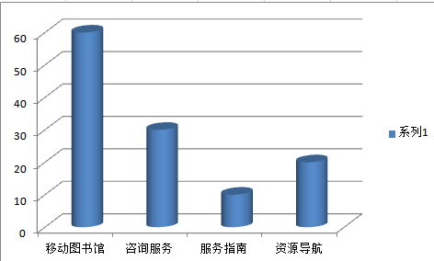

6、你对目前图书馆开展的信息服务满意吗？
A 非常满意 B 比较满意
C 不满意 D 非常不满意

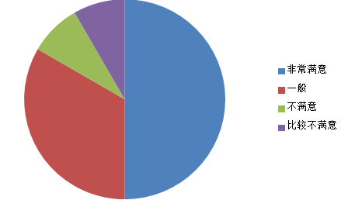

7、你对图书馆读者个人信息保护情况满意吗》
A 非常满意 B 一般
C 不满意 D 比较不满意
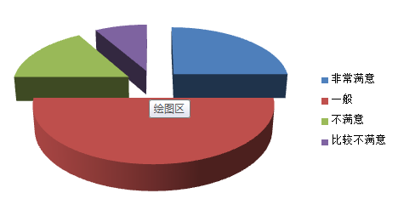
8、你认为图书馆信息服务存在哪些问题？
A 图书馆服务内容和形式单一
B 对图书馆信息资源开展服务不了解
C 数据库没有统一的检索界面
D 图书馆开展的新型服务不便捷

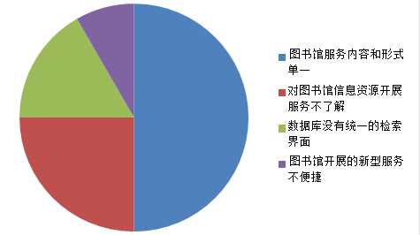
9、你一周内能到图书馆几次？
A 一周4至6次 B 一周10次以上
C 一周7至8次 D 一周0到3次
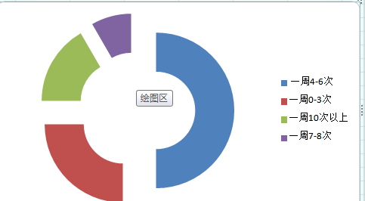

10、你希望在哪些方面强加图书馆个性化信息服务
A 针对读者信息需求精确定位提供服务
B 针对读者信息资源检索盲点开展智能化的信息服务
C 针对读者学科特点所需信息资源开展专业化的信息推送服务
D 根据读者项目特点提供精品化的资源服务

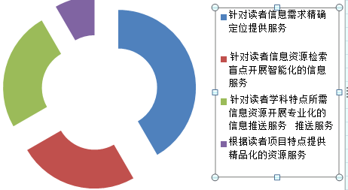

11、你最希望图书馆提供哪种读者互动服务？
A 微博、微信 QQ B 网站留言
C 讲座、论坛 D 电子邮件

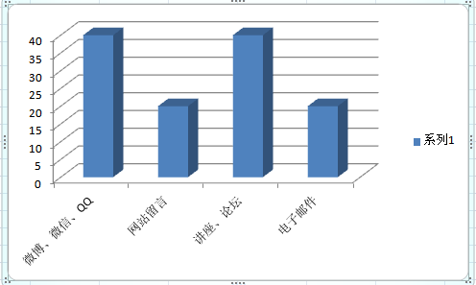

12、你对图书馆开展的新型服务有哪些建议？

附件2：研究报告
互联网+高校图书馆信息服务对策研究
1 “互联网+”的涵义及其作用
1.1“互联网+”的提出
2015年，第十二届全国人民代表大会第三次会议上人，大代表马化腾在所提交的《关于以“互联网+”为驱动推进我国经济社会创新发展的建议》议案中表达了应采用“互联网+”、鼓励产业创新、跨界融合、服务社会民生、推动社会经济发展的美好愿望。并提出利用互联网的平台、把互联网与包括传统行业在内的各行各业结合起来，从而在新领域内创造一种新的生态“互联网+”的构想。
2015年3月5日，第十二届全国人民代表大会第三次会议上李克强总理所提出的“互联网+”行动计划则更加细化了“互联网+”的具体理念。制定出了以互联网为中心，联合传统产业共同发展的“互联网+”行动计划，并推动移动互联网、云计算、大数据、物联网等与现代制造业结合，促进电子商务、工业互联网和互联网金融的健康发展、将“互联网+”上升至国家层面,融入人民生活。
1.2“互联网+”的涵义
“互联网+”是一种新兴的经济态势,其主要将“互联网+”和传统行业发展相融合，在生产要素配置中发挥其万物互联互通的作用。提升实体经济的生产力和创造力的经济发展的新形态,从而产生更大的经济效应和社会效应。
随着互联网技术的迅速发展，很多传统产业渐渐融入了互联网的舞台。伴随着移动互联网、物联网、万物互联的发展，人跟互联网连接的广度、深度日益加剧，目前全球互联网普及率达58％，而我国高达88．9％以上。随着万物互联互通，许多传统产业借助大数据的整理和分析，只要产品质量够好、创意效果好，任何传统产业都可以通过互联网平台找到市场，让资源利用，经营效果得到了最大化的发展。
1.3互联网十”的基本特点
1.3.1“互联网+”使得信息的传播速度变快
“互联网+”背景下，信息数据的价值被无限放大，尤其是“云”数据库等技术的建立，更加方便了信息数据的传播，用户可通过电脑、手机等移动终端设备接受和发送信息，使得信息数据的传播速度加快。
1.3.2“互联网+”提升了用户的交互性
在互联网+下，高校图书馆可以作为信息数据的发送者、信息数据的传播者、信息数据的接受者贯穿于信息数据传播的始终发送、传播、接受信息数据，针对同一个信息数据更多的读者可参与进行，提出自己对信息数据的看法，促进信息的传播，交流与发展，提升了信息与用户的交互性。
1.3.3“互联网+”下用户使用信息更为方便、快捷
“互联网+”背景下，用户在有网络覆盖的区域就能够很快接收、查找自己需要的信息数据资源，并加以学习进而利用，放大了信息数据的利用价值。
2“互联网+”背景下高校图书馆用户的服务需求
随着网络技术的发展、信息资源呈海量化增长，网络资源信息的不确定性也会被大大的提高。高校大学生对新知识的接受能力都较强，他们不仅是信息资源的使用者，也是信息资源的创造者。如何获得更加有效的可靠信息为我所用，为自己大学生涯助飞快跑。对于高校大学生来说就必须要持续性的提高自身的信息利用能力与信息甄别能力，这是现当代大学生必须要掌握的基本信息素养。而高校图书馆虽然拥有较为丰富的馆藏信息资源，但是高校大学生们对信息资源的需求也早已不在局限于图书馆能够提供的信息资源范围夕内。互联网+应用于图书馆，在图书馆与“互联网+”相融合的形式下，图书馆通过互联网技术，形成更广泛的以互联网为基础的图书馆发展满足互联网+高校图书馆对于高校大学生信息的需求。
3 互联网+高校图书馆服务模式
“互联网+”应用于高校图书馆，其服务理念、服务内涵、服务方式都发生巨大变化，图书馆通过，全媒体、多终端、大数据、云计算的等互联网技术的应用，为读者提供智慧型服务，产生出多种新型图书馆服务模式。实现“互联网+”下图书馆的真正转型。
3.1云图书馆
云图书馆，就是应用“云计算”技术对数字化资源进行存贮、管理，提供基于云计算知识、资源管理平台和信息素养平台，改变传统的图书馆业务流程。基于云计算知识、资源管理平台，读者可以随时随地安全、便捷地查询和获取各类文献资源、管理个人空间、并与他人分享自己所查找的资源信息；图书馆工作人员也可以通过云图书馆随时随地在线获取书目数据，管理各类文献资源、监察馆内动态、处理应急事务，整理读者阅读信息指导图书馆业务流程，引导读者使用各类图书馆信息。
3.2移动图书馆
移动图书馆是在网络环境下，通过手机、平板电脑等移动终端连接图书馆数字资源，图书馆可利用移动通信技术，为读者提供便捷的获取信息体验，构建开放式服务体系。读者在移动终端安装相应APP 可以足不出户，不受时间，空间限制，来实现对图书馆资源的检索、获取、随时随地、快捷地查找图书馆资源，如查阅图书馆的图书书目、借阅信息，检索、下载、阅读图书馆电子文献资源。利用微信、微博平台获取新书介绍，到期还书提醒等服务、咨询图书馆各类相关信息。图书馆也借助APP开展好书推介服务、开展服务调查、专题讨论、专题推送等特色服务，还可以将其服务拓展至学生成绩、课程安排等个人信息的查询，以及天气预报、快递、出行等学生息息相关的便民信息查询。
3.3智慧图书馆
智慧图书馆是通过利用新一代信息技术(物联网、RFID、无线传感器、智能嵌人和云计算机)来改变用户和图书馆系统信息资源交互方式，以便提高交互的明确性、灵活性和响应速度，从而实现智慧化服务和
管理的图书馆模式。通过这些技术可实现在图书自动贴上电子标签，记录图书的书名、作者、出版社、索书号、ISBN、借还信息等，还可自动检测到周围书籍的电子标签，进行图书馆内书籍管理，可进行图书自助借还、借还图书册数统计，读者阅读记录，统计阅读偏好，阅读习惯跟踪，信息知识自动推送。另外通过在图书馆布控电脑、添加相应的无线传感器、全球定位系统、激光扫描器等感知设备，对图书馆馆内环境质量监测调节，图书馆设备安全监控，智能化维护，以及读者贵重物品的防盗、进入图书馆人数统计等功能，建设智慧化、全自动化、全方位开放式无人值班的服务环境，实现资源智慧化、设备智慧化、管理智慧化、服务智慧化的高校图书馆管理模式。
3.4 MOOC 网络学习平台
MOOC即国内外知名大学图书馆推出的大规模开放在线课程,它是充分利用网络的信息共享空间将现代化设施以及传统教学设施相结合，进行课程的教学学习。MOOC具有相对封闭而又放松的互动空间。如清华大学、北京大学、复旦大学等20 多家高校图书馆推出“学堂在线”、“好大学”、“中国大学MOOC”等MOOC 平台。MOOC 拓展了高校师生自主学习的途径，是深层次的个性化服务体现。学科馆员利用自身的专业优势参与MOOC，收集整理对口专业相关的MOOC 精品课程，将课程信息做成详细的课程表，为专业课程提供动态调研，为学生提供针对于课程所需的信息资料的查找推介。
3.5下一代互联网图书馆
下一代图书馆其网络采用IPV6协议，具有更大的地址空间，更快的传输率，更安全的传输性能，能容纳更多形式的信息。在IPV6协议下，互联网+将各种资源通过不同终端、以不同方式、不同内容的相链接，完成线上与线下、数字化与实体、跨学科与专业领域、图书馆与图书馆之间、图书馆资源与读者之间、图书馆物理世界与“互联网+”虚拟空间的有机链接，彼此间有机融合。在统一的管理平台下，实现音频、视频、数据信号的传输和管理，真正实现宽带窄带一体化、有线无线一体化、传输接人一体化的综合网络。在IPV6协议下，图书馆提供更多的IP地址，更加便捷，安全地进行数据传输，有力地推动图书馆信息服务创新。
4 互联网+背景下高校图书馆存在问题
“互联网+”的出现促进了高校教育质量的提升，实现了教育资源的传播与共享、促进教育不平衡地区师资力量的转化，高校把互联网+的思维与教育理念相结合，能够变革我国传统的教育模式，突破传统课堂、教材的束缚，引入互联网+教学的理念。互联网”是高校图书馆建设的一个新方向，能够突破时问和空问的限制，实现高校读者全方位的学习体验，发挥出高校图书馆的价值作用。在调查的几所高校图书馆中在“互联网+”环境下从传统的服务理念到智能化的服务方面均得到了进一步的深入与发展，根据调查数据，目前这几所高校图书馆在“互联网十”下存在以下几个问题。
4.1 图书馆对于学生的影响力促进下降
“互联网+”背景下，高校图书馆读者的学习、生活也发生了全方位的变化。在互联网+环境下，读者可通过电脑、手机等终端设施精确查找到自己所需要的信息资源，如图书馆数据资源，电子图书等，不用再通过进入图书馆才能查阅，大多读者进入图书馆主要目的是为了利用图书馆空间进行课程知识点的学习。高校图书馆对读者的影响逐渐减弱。大大降低了图书馆的利用率。
4.2图书馆信息资源滞后性严重
高校图书馆是学校信息服务中心，是读者获取信息的重要阵地，根据调查数据，读者在互联网+环境下能够很方便快捷地获取自己需要的大多信息资源，还有部分信息资源是高校图书馆所不具备的。许多资源明显落后于网络或其他载体，而大学生正是在“互联网+”环境中最重要的参与用户，高校图书馆内部信息不够全而，数据落后会影响高校读者利用图书馆数据库资源的兴趣从而造成读者的逐渐流失。
4.3高校图书馆工作人员面对“互联网+”整体素质偏低
在互联网+环境下，对于高校图书馆馆员来说服务的意识、服务方式、服务能力显得尤为重要。我校图书馆大多工作人员对于互联网+这一概念认识不深，以自己年级大了，身体不好等原因拒绝对新生事物的接受和学习，认为无论互联网+如何发展也不可能使得纸质资源消失殆尽，他们的思想还停留在传统借还服务理念上，不能有效的自觉的改善自身的服务意识，提升自己的专业综合素养，使得图书馆服务质量得不到的提升与发展。
5 “互联网+”高校图书馆信息服务对策
5.1建设布局合理、性能稳定的高速校园网络体系
“互联网+”是基于网络的服务，要求高标准的网络架构，对图书馆的网络速度、架构有很高的要求，高校图书馆要超前布局下一代互联网体系，建设布局合理、性能稳定的高速校园网，积极争取学院与各网络运营商、终端设备商的合作。利用他们的专业技术为高校网络建设提供技术支撑，使读者在校园内任何时候、任何地点都可以获取图书馆资源。图书馆内要提供免费、高速WiFi。在软件选取方面，要选择兼容性好、融合性高、服务优良的资源平台，将图书馆集成管理系统与云计算，互联网，物联网，手机系统，物流系统等结合起来，形成资源丰富，技术先进，网络稳定可靠，服务快捷的图书馆服务网络。
5.2加大图书馆资源的宣传力度，了解读者对图书馆资源的掌握情况
据调查图书馆读者中，有部分读者对图书馆功能还不够熟悉，尤其是一些年级偏大的教师对互联网+高校图书馆信息服务平台不是很了解，图书馆要充分利用图书馆门前板报、宣传栏、网页、短信、等方式向读者详细介绍图书馆资源情况、使用方法、使用步骤、注意事项，推广“互联网+”图书馆高校图书馆服务模式，让图书馆无处不在，让阅读变得触手可及。
5.3全方位整合数据信息资源
实现“互联网+”慧化服务模式，首先要全方位整合数据信息资源，对图书馆所有信息资源的数字化加工，包括各种载体的文献、所有数据库中的元数据，并且将元数据之间建立的对应的关联关系，促进跨学科、专业、领域的有机融合，使得信息资源转化成标准数字化形态，赋予特定的身份信息，形成完整的数字化资源库，并保存在专门的服务器上。读者可以通过互联网不仅可以实现跨库检索，还可以跨载体、跨平台检索，实现对信息资源的实时访问，实现读者利用资源的智慧化。
5.4建立和维护学科专业信息库
建立学科专业信息档案，促进互联网+高校图书馆的特色数据库资源的健全与发展。信息库建设之前，学科馆员必须到学院进行全方位调研，收集各院系、各教研室、各专业的信息资料，尤其是重点学科。收录项目如读者所在院系、专业研究方向、研究课题项目、发表论文情况、读者对图书馆信息需求等。在充分了解读者的专业背景和学术研究方向的基础上建立读者信息档案。并与系部教研室建立互动式的交流，并将修改权限下放至各系部，各学科专业研究带头人上，让其实时完善相关信息，及时维护，构建动态专业信息库。馆员可采取定题跟踪、学科情报推送等方式，为读者开展一对一的专题咨询服务，根据各学科专业向师生推送专业馆藏信息，针对专业院系创建面向学科专业的知识发现与分享平台，建立微信群或QQ群开展针对该专业的师生研究课题数据资源查找检索咨询推送服务，直接将有关课题的参考资料、整合打包直接发送给读者，为教学科研提供有力的数据资源。
5.5完善读者动态档案，开展针对读者的个性化服务
读者信息档案是高校图书馆开展智慧化服务的基础、是读者个性化分析的数据来源，是大数据构建的依据。读者通过互联网+利用图书馆资源，逐渐地形成自己的使用偏好，图书馆可通过读者的学习行为，建立读者信息档案。图书馆可根据读者信息档案开展图书馆信息服务，满足读者需求，特别是那些高知读者如教师，博、硕士学生的专业资源的需求，通过这些读者的资源需求进一步确定图书馆资源的需求导向，确定图书馆资源的发展方向，推动图书馆管理服务创新与信息服务的发展。
5.6 引进智慧化服务平台，提供高层次的智慧化服务
图书馆应加大经费投入，构建智能化服务系统，如智慧化馆藏导航系统——智能机器人，读者信息资源查询系统、无线射频等物联网技术。如（1）读者到图书馆查询纸质图书只要咨询智能机器人就能很快捷地了解该纸质图书的索书号，馆藏地址等信息，方便读者快速找到纸质资源；（2）读者来到图书馆、不用再携带借书证来识别身份，只要通过读者信息资源查询系统如人脸识别、指纹识别、微信二维码扫码等身份识别技术就可完成读者身份认定，一方面便读者进入图书馆，另一方面图书馆管理人员的工作从也可以从传统的检查读者借证者扫描中解脱出来去从事更高深的读者服务工作；（3）利用无线射频等物联网技术，将读者的个人信息、所学专业、兴趣爱好、阅读需求等存储于读者ID信息内，馆员通过分析读者的阅读特性，掌握读者的阅读偏好，建立畅通的用户信息反馈渠道，为读者定制文献推荐、定题追踪参考咨询等个性化服务，实现“私人订制”专享服务。
5.7开展图书馆网络社交服务平台，深化互联网+服务模式，提高图书馆对读者的吸引力
开展网络社交平台服务是互联网+高校图书馆服务的关键措施之一。由于互联网+的特殊性，图书馆可充分利用社交服务平台如图书馆微信，微博、QQ等挖掘潜在读者,进行网络互动，并形成具有相同阅读倾向的读者圈，并注重与读者圈的网上互动,接收读者的反馈意见，真正做到图书馆与读者零距离互动沟通。同时,图书馆定期针对不同读者圈组织读者活动，线上读者圈延伸至线下，举办读书沙龙，图书馆论坛、专题小组研讨会，讨论专题发展趋势、进展，畅谈阅读心得,分享阅读乐趣,为读者创造良好的服务体验，营造泛在图书馆环境,有效提高图书馆对读者的吸引力。
5.8加强图书馆及其各学科的知识学习，提高图书馆馆员综合素养
随着“互联网+”的发展，图书馆服务模式发生了前所没有的变化，图书馆员扮演的角色也悄然发生改变。图书馆馆员机械简单地操作图书馆纸质资源的借还服务已不能满足互联网+高校图书馆的发展。互联网+高校图书馆信息服务需要馆员把工作重心从简单的借还服务转移到信息资源的咨询，纸质资源的信息化加工工作中来，并要求馆员学会利用数据挖掘分析等知识技术对图书馆资源信息进行提炼分析，对图书馆资源进行有效组织整合，并将有价值的知识反馈给读者。这就要求馆员不仅要拥有信息意识，信息知识的能力，而且要具备熟练的网络技术应用以及较高的分析处理信息的能力。这些能力的掌握需要馆员不断的学习图书馆以及其他学科的相关知识，了解图书馆发展动态，才能适应互联网+高校图书馆信息资源的发展。
结语：
著名图书馆学家阮冈纳赞的图书馆五定律，在互联网+高校图书馆信息服务中仍具有重要的意义。高校图书馆只有对自身的服务模式进行创新，才能应对“互联网+”高校图书馆信息服务的挑战，只有提升高校图书馆的服务质量和服务水平才能促进“互联网+”高校图书馆的建设与发展。

